Как правильно запрещать и когда идти на уступки.
Как мы реагируем на действия детей, если они противоречит нашим желаниям и ожиданиям? Разумеется немедленно. Кто-то отвесит чаду подзатыльник, кто-то сделает замечание, кто-то обругает. Как правило, мы все повторяем: «Кто тебе разрешил?", "Что ты делаешь?", "Как ты посмел!", "Что ты творишь?". Однако гневные фразы проходят мимо сознания ребенка. Он смотрит на нас прозрачными глазами, и не понимает, за что его ругают. Пользы такая «воспитательная акция» совершенно не приносит, скорее, показывает ребенку бессилие и беспомощность взрослого.
Вовремя остановиться и подумать - ключ к пониманию действий ребенка, к устранению раздражительности и пониманию последовательности собственных действий в данной ситуации. От ошибок не застрахован никто. Ни опыт, ни возраст, ни знания не могут гарантировать, что избранная Вами линия поведения с ребенком правильна, поэтому всесторонне рассматривайте ситуацию. Пытайтесь посмотреть на нее и глазами ребенка. Эмоциональное реагирование на детские выходки, не включающее анализа ситуации и однообразное по форме - путь от ребенка, а не к нему.
Искренняя демонстрация огорчения; понятное объяснение его причин и взаимосвязь с поступком ребенка, напротив, могут помочь. Предложение ребенку ряд более приемлемых способов достижения цели, выразите уверенность, что в похожей ситуации он поступит иначе. Это укрепит взаимопонимание с ребенком. Не забывайте: мы ругаем не ребенка, мы недовольны его поступком.
Нужно напирать на то, что сделал ребенок, а не критиковать его самого. В противном случае он способен вообразить, что Вы разлюбили его, из-за разрисованных обоев или разбитой тарелки. Разумеется, это не так, но дети внушаемы и вполне способны всерьез воспринять Ваши слова, поэтому следите за собой.
Это не означает, что следует все разрешать ребенку и не ругать его. Необходимо только осмотрительно подходить к ограничениям и запретам. Требование безоговорочного послушания даже у «идеальных», с точки зрения взрослых, детей никогда не оправдывается.
Что мы запрещаем, чего ожидаем и чего требуем и от своего ребенка?
Некоторые родители размышляют над этими вопросами, иные нет. Некоторые считают, что, будучи родителями вправе разрешать или запрещать, а ребенок должен не рассуждая немедленно повиноваться. Характер запретов при этом всегда категоричен, попыток объяснить, почему именно нельзя не делается. Слепое подчинение без рассуждений приводит рано или поздно, к появлению протеста, который варьируется от простого упрямства до абсолютного негативизма. В последнем случае все слова взрослого ребенком воспринимаются с точностью до наоборот. Таким образом, умение поступать в опасных и сложных ситуациях разумно, находить из них выход, представлять последствия собственных действий не приходит. А ведь в совместном рассуждении, размышлении о том, чего нельзя делать и почему, закладываются зачатки требуемого нами умения «соображать, что делаешь».

Что же следует запрещать и как это делать?
Часть запретов напрямую связана с личной безопасностью детей, это безусловные запреты. К ним относятся: нельзя лезть в воду, в огонь, трогать опасные и острые предметы, высовываться в окно, тащить в рот несъедобные предметы и т.д. Подобные «нельзя» должны срабатывать всегда.
Условные запреты в одних случаях могут быть истинно строгими, в других нет. К примеру, нельзя шуметь и прыгать дома, поскольку можно помешать другим членам семьи или разбить/сломать что-нибудь. Однако такое поведение вполне оправданно в спортивном зале или в лесу.
Когда Вы запрещаете что-либо ребенку, необходимо объяснить как причину запрета, так и возможные последствия совершения нежелательного поступка.
Важно не запрещать что-либо категорически, не требовать от ребенка, полного отказа от любимого или желанного занятия, а найти компромисс и по возможности либо предложить другое, такое же интересное, либо предложить перенести его на другой день, в другое место. Причем не только предложить, но и осуществить этот более «приемлемый» вариант.
Если под вашим контролем ребенок «чуть не прищемил», «чуть не упал», «чуть не обжегся», у него может выработаться чувство осторожности и самосохранения, которое будет гораздо более эффективным, умения рефлекторно останавливаться на окрик.
Запреты должны усваиваться осознанно, поэтому необходимо терпеливо объяснять и повторять малышу, что нельзя делать. Требования близких взрослых должны быть согласованы, в противном случае ребенок запутается где, при ком и когда можно совершать определенные действия, а при ком и какие нельзя.
Необходимо избегать отвлеченно-обобщенных запретов: «Не будь плохим мальчиком!», «Никогда не делай плохо, и мне не придется тебя ругать!». Такие запреты непонятны.
Помните, что некоторые запреты трудновыполнимы для детей. Родителям кажется естественным потребовать: «Ну-ка, заканчивай играть, убери все и укладывайся спать», или «Прощайся с девочкой, и идем домой!». Причем, заметьте, что занятых беседой взрослых, нам и в голову не придет разогнать столь же бесцеремонно. А ели мы будем в угоду своим желаниям нарушать их планы, то обязательно извинимся, тогда как перед ребенком в похожей ситуации - нет.
Как правило, большей части таких требований можно легко избежать. И не появится тогда у детей тяжелого, давящего чувства протеста против не всегда справедливых родительских требований. Впрочем, и против справедливых заодно. Если помнить, что в конфликте всегда как минимум двое участников и что не только нам, но и им с нами трудно, сколько сложностей можно избежать.
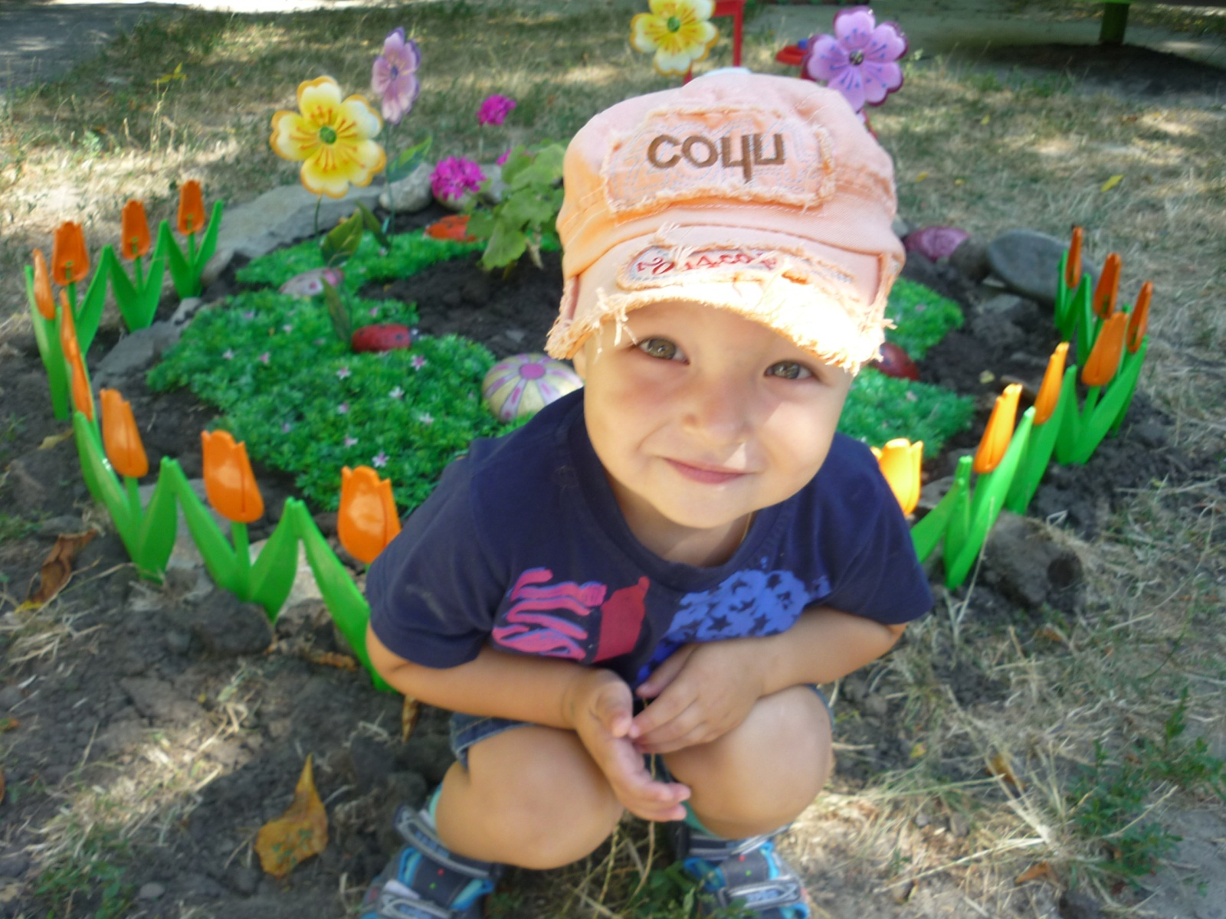

Минакова Н.Ю.

